Занятие по теме «Клубничка из бисера»

Цель:

- изготовление композиции из бисера «Клубничка»

Задачи:

- сохранение народных традиций декоративно-прикладного творчества. – научить ориентироваться в изготовлении многодетальных предметов из бисера.

– развитие мелкой моторики, фантазии, воображения.

Ход занятия:
Дорогие друзья! Куст клубники из бисера - отличный способ украсить настенную полку или кухонный стол. Эта ягода всегда ассоциируется с летом и теплом. "Вырастить" такой куст можно всего за один вечер. А еще это может стать хорошим вариантом детской поделки для школы.
Мастер-класс с пошаговым фото подробно расскажет, как сделать клубничку из бисера.
Для плетения клубнички потребуется:
Перед тем, как сплести клубнику из бисера, нужно подготовить следующие материалы:
- бисер красного и черного цветов для ягод;
- бисер зеленого цвета для листочков;
- бисер белого и желтого цветов для соцветий;
- проволока;
- кусачки.
Некоторые используют флористическую ленту, чтобы обмотать стебли. Теперь рассмотрим подробную инструкцию, как сделать из бисера клубнику.
- Схема плетения клубники из бисера проста, прием называется " параллельное плетение ". Ягода состоит из пяти частей. На фото показаны этапы формирования первого "лепестка".
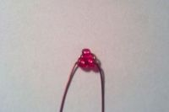 | 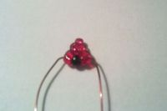 | 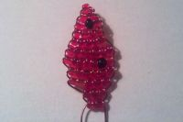
- Затем начинаем постепенно добавлять второй. Таким образом плетем первые четыре части ягоды.
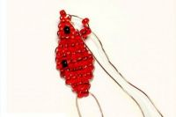 | 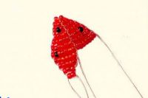 | 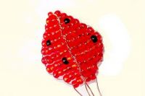
- Теперь берем небольшой бумажный шарик красного цвета. Поместив его внутрь, мы придадим ягодке объем и сделаем ее внешний вид более натуральным.
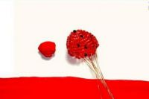 | 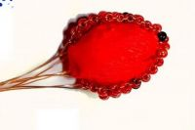 | 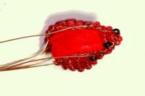
- Кладем его внутрь и начинаем плести последний лепесток. В данном случае можно набирать ряд бусин не по количеству, а по мере необходимости для достижения красивой формы.
- Первый этап мастер класса по плетению клубники из бисера завершен и ягодка готова.
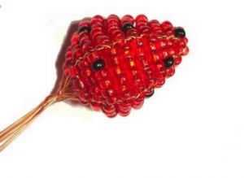
- Теперь рассмотрим схему плетения листочков из бисера для клубники. Здесь все просто. Нанизываем первую бисерину и делаем петельку. Затем набираем одинаковое количество на каждый конец проволоки и соединяем их при помощи последней бусины.
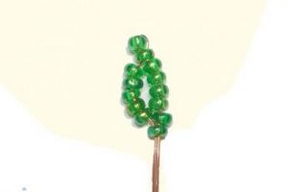 | 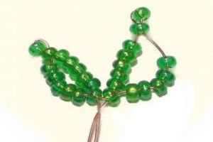
- Таким образом формируем пять частей листочка.
- Две части ягоды куста клубники из бисера готовы.
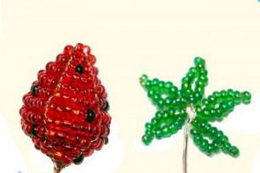
- Теперь сплетем соцветие. Для работы нужно подготовить бисер трех цветов: белый, желтый и зеленый.
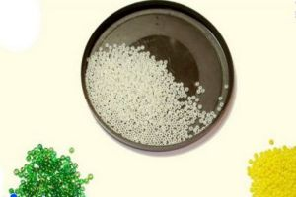
- Для цветочка используем технику "французское плетение". На фото показан процесс изготовления лепестков. Из желтого бисера формируем серединку.
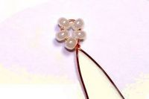 | 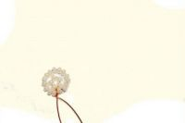 | 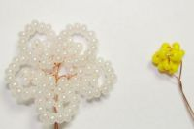
- Чашелистики будем плести из зеленого бисера. Метод изготовления такой же, как и при плетении листочка, просто нанизываем меньшее количество бисера.
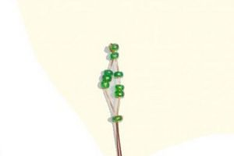 | 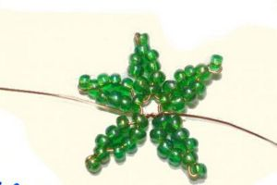
- Вот так выглядит наше соцветие.
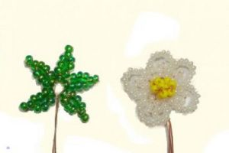 | 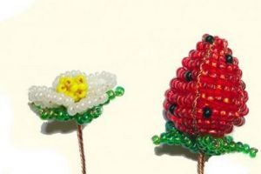
- Стеблевой листочек состоит из трех частей. Первую и последнюю сплетем одинаково, а серединку сделаем немного выше. Для изготовления этой части кустика используем знакомую французскую технику.
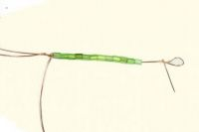 | 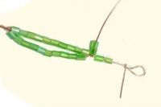 | 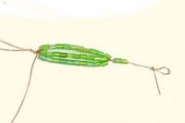
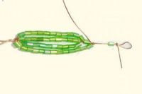 | 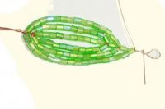 | 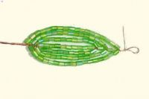
- Клубника из бисера готова! Теперь при желании можно задекорировать проволоку флористической лентой.
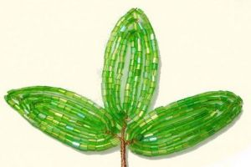 | 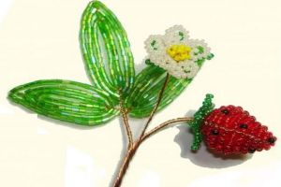

Уважаемые ребята и родители!
Прошу Вас прислать фото готовой работы в WhatsApp в группу БИСЕРОПЛЕТЕНИЕ.
Желаю творческих успехов!

